PANTALLAS LOGIN / REGISTRO

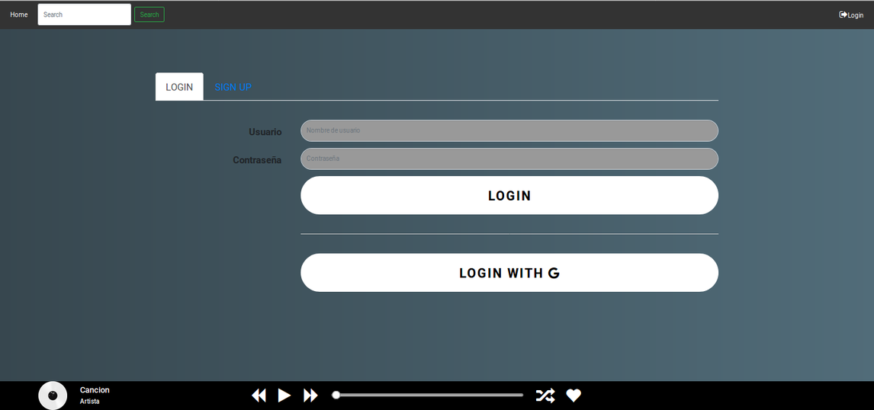

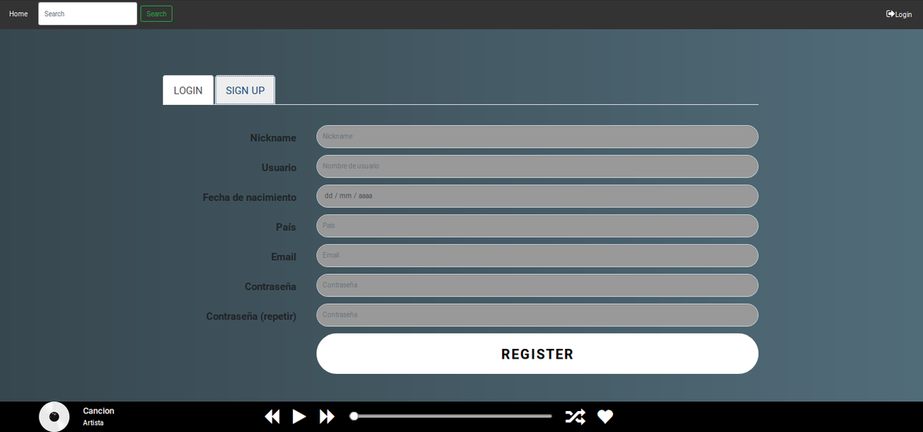

La primera pantalla permite hacar login con el usuario registrado o mediante Google. La segunda es la pantalla de registro (requisito 1, requisito 6)

PANTALLA INICIO

(Capturas de pantalla de las secciones de una misma página)

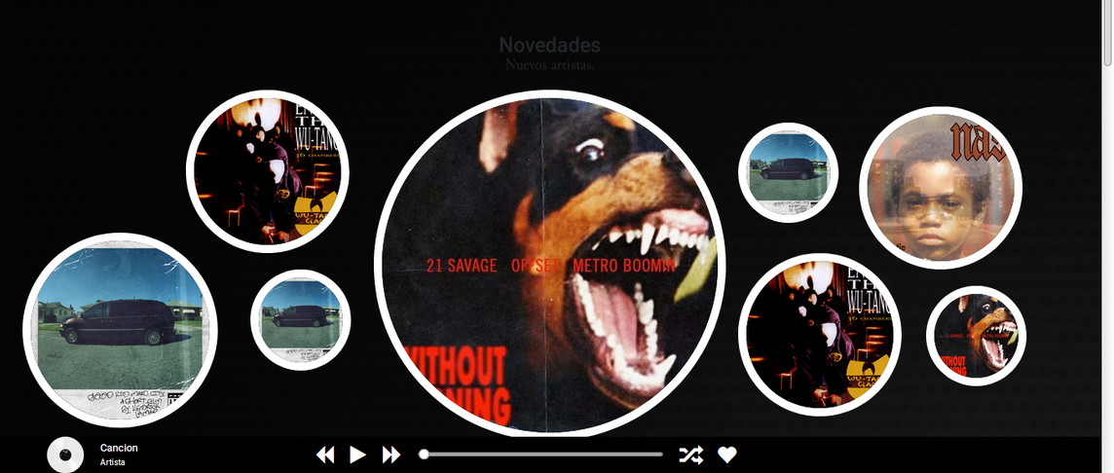

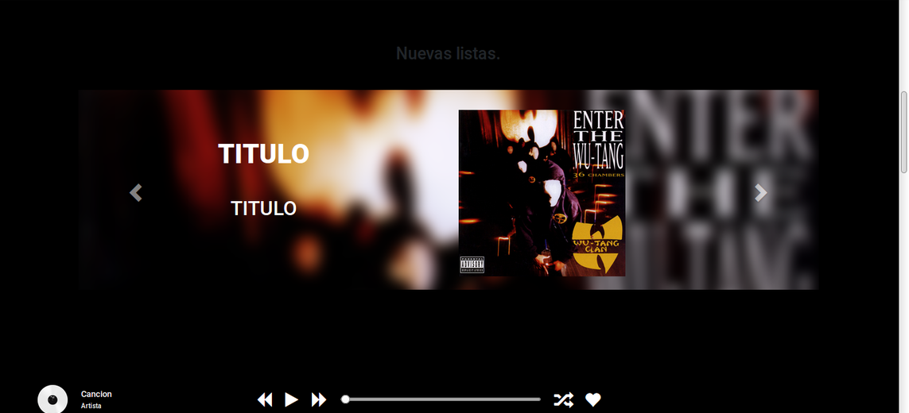

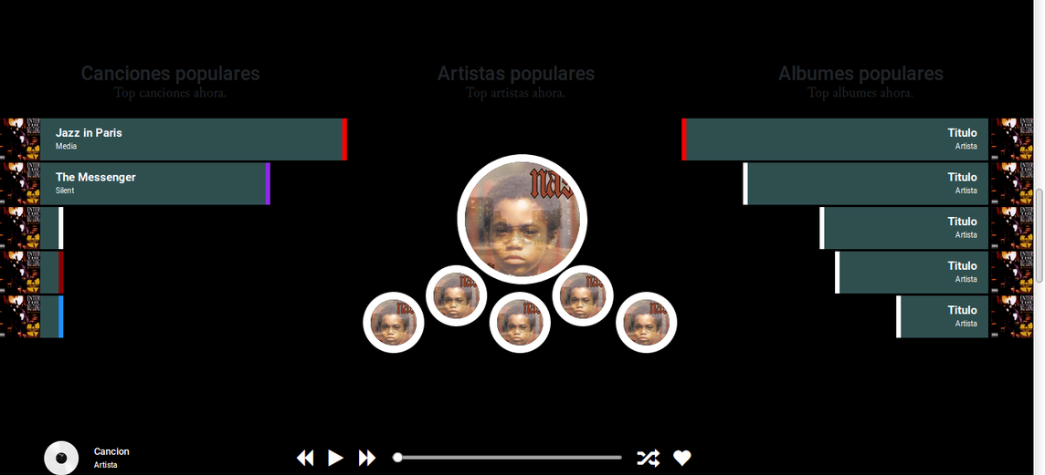

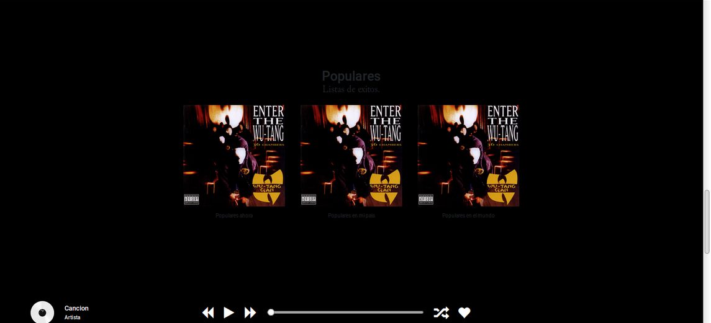

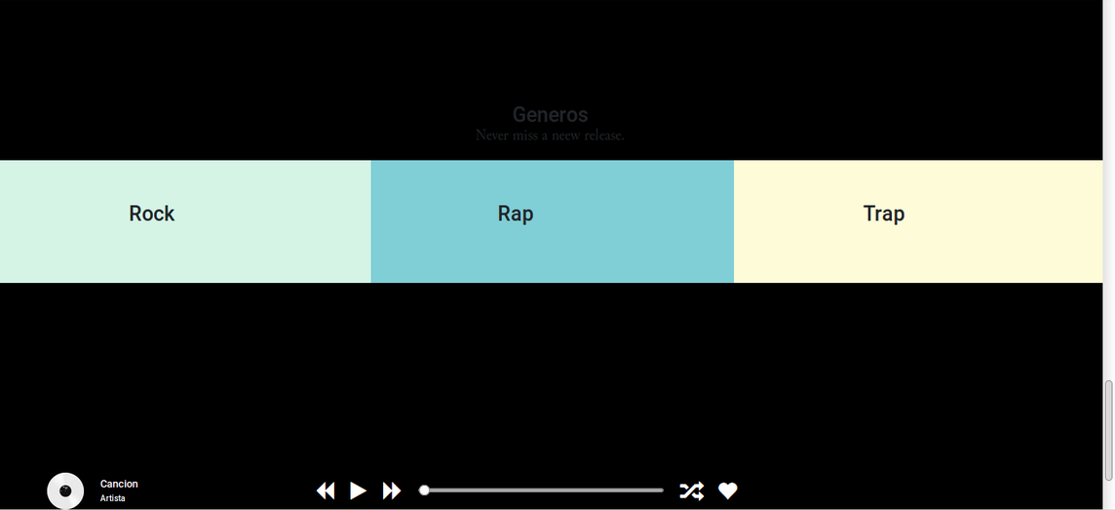

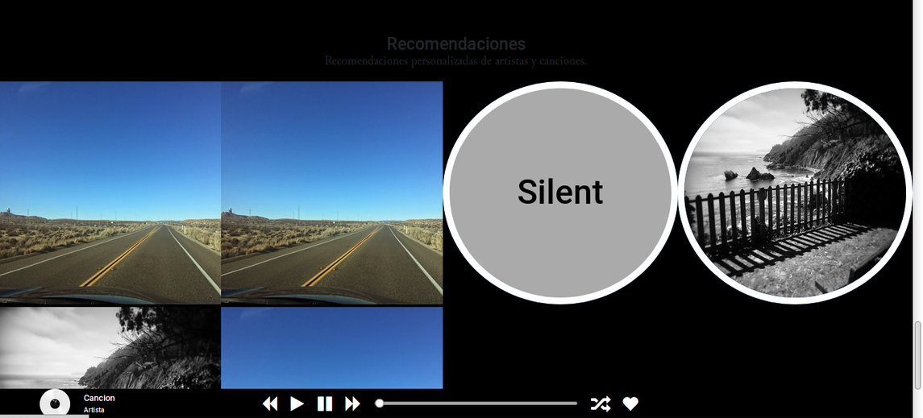

A la página de inicio pueden acceder todos los usuarios. Los usuarios registrados tienen ademas una sección “Recomendaciones” en la página principal (requisito 4, requisito NF2).

Esta página incluye novedades; canciones, albumes y artistas populares; listas de exitos actuales o del país; listas de extitos según genero y recomendaciones. (requisito NF1, )

PÁGINA EDITAR INFORMACIÓN USUARIO

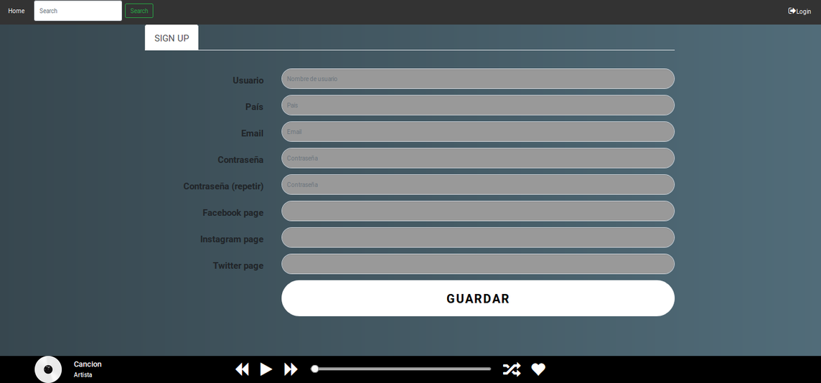

Esta página permite a los usuarios registrados editar su información de perfil (requisito 7). Entre la información que se puede ediar se encuentran los enlaces a las redes sociales (requisito 16).

PÁGINA SUBIR ALBUM

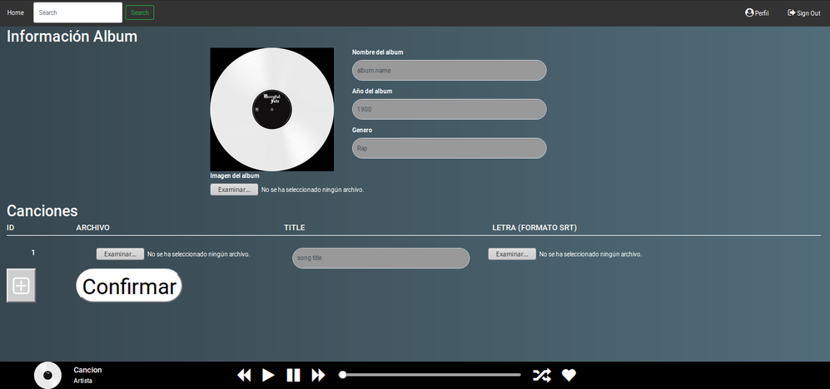

Esta página permite a los usuario registrados subir un albumn con diferentes canciones. (requisito 8).

PÁGINA PERFIL

(Capturas de pantalla de las secciones de una misma página)

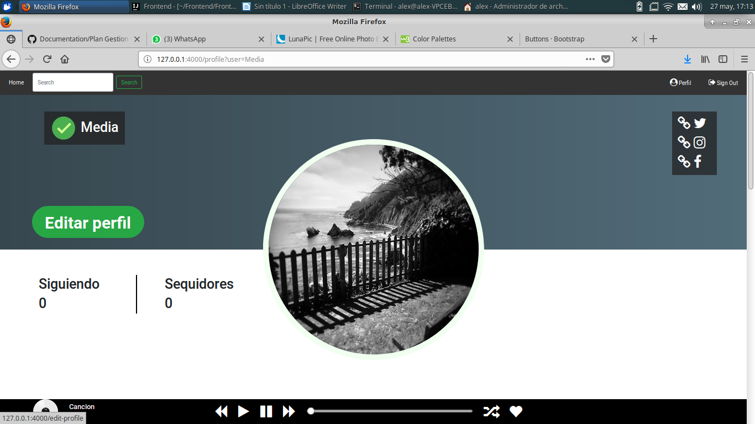

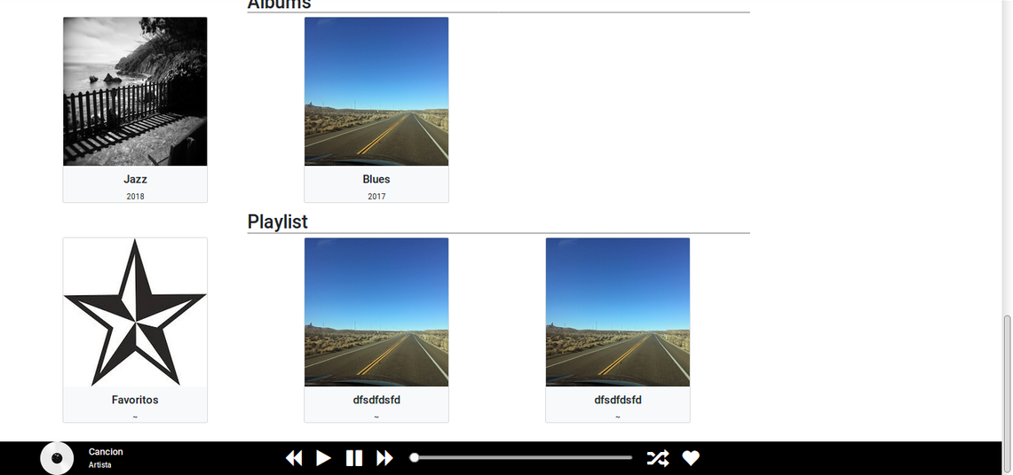

La página incluye un enlace a la lista de favoritos (requisito 9).

Cuando el perfil no es el del propio usuario el botón con la opción “Editar perfil” desaparece. Por otra parte se hace visible el boton “Seguir” que permite seguir a dicho usuario (requistio 14).

Esta pantalla es pública para todo el mundo (requisito NF5).

PANTALLA SEGUIDORES / SEGUIDOS

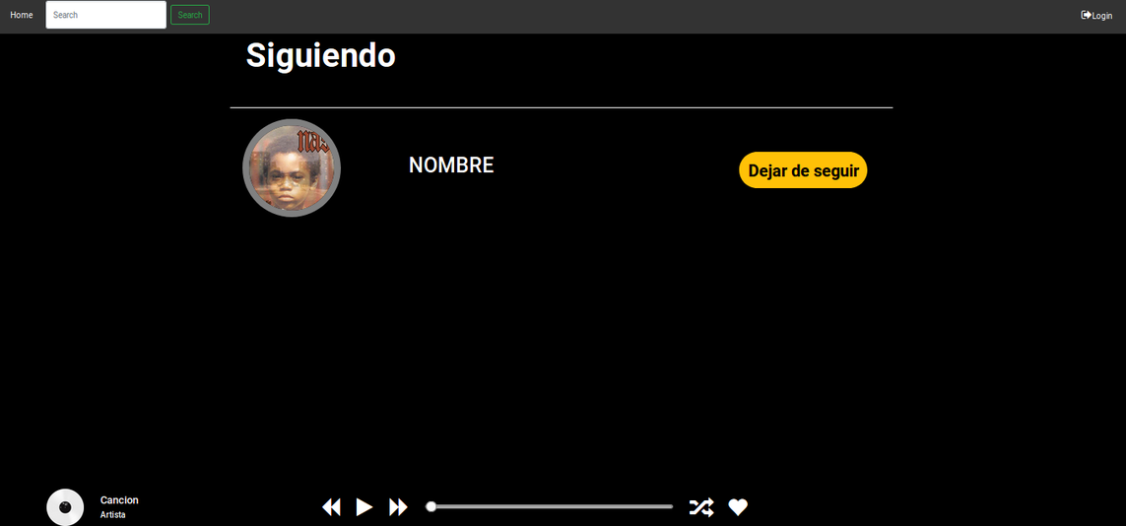

PÁGINA CANCIÓN

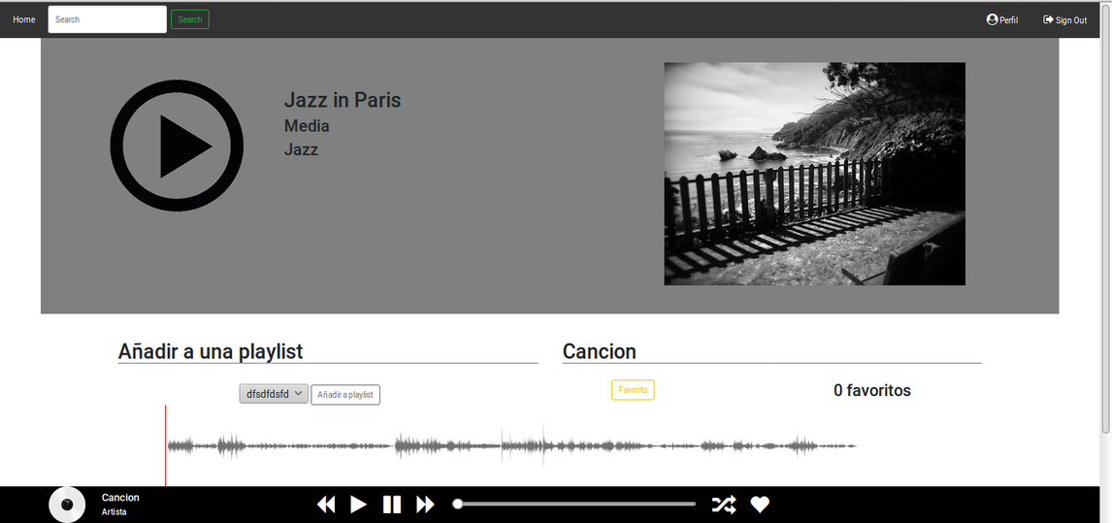

La pñagina de canción permite añadir la canción a favoritos. (requisito 10). Se permite también añadir una canción a una lista de reproducción ya creda (requisito 12). La parte inferior incluye el espectro de onda de la canción. En caso de tener un fichero de letras, la canción al reproducirse las muestra de forma dinámica. (requisito NF8).

PÁGINA CREAR PLAYLIST

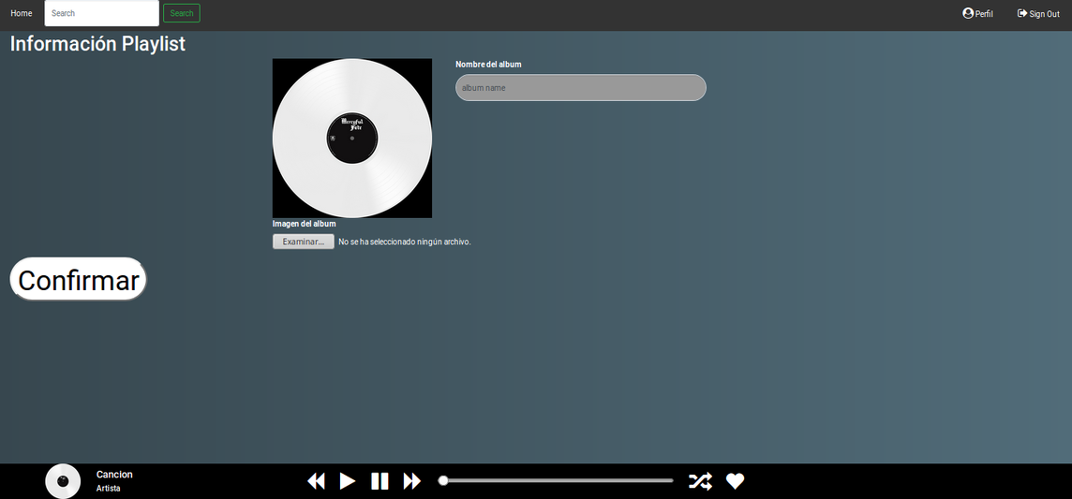

La página permite crear una playlist pública (requisito 11).

PÁGINA LISTA DE REPRODUCCION (ALBUM/ GENERO/ FAVORITOS)

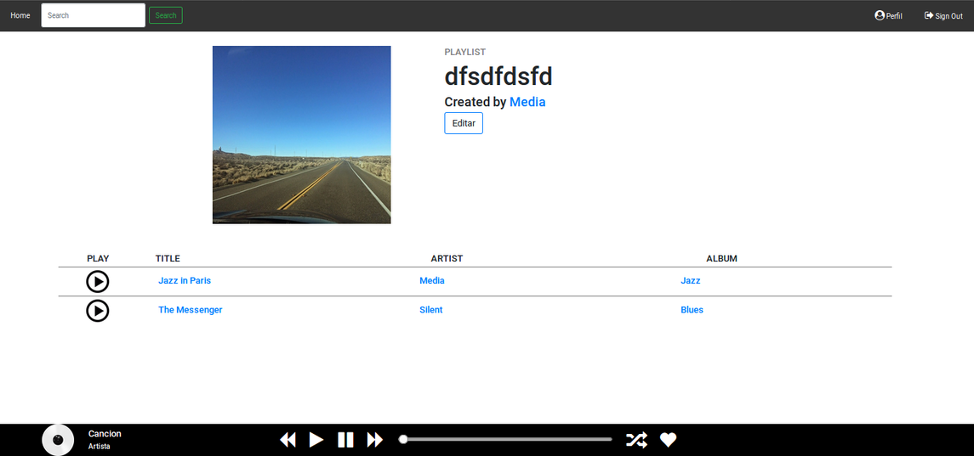

La lista tiene un boton “Seguir” o “Editar Lista” según se es el propietario de la lista o no (requisito 15).

PÁGINA EDITAR LISTA

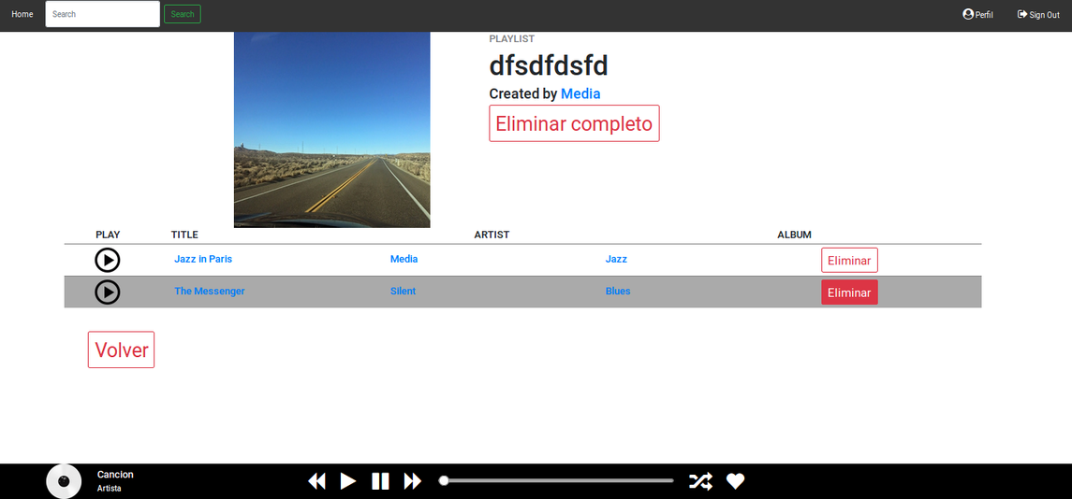

La página permite eliminar canciones de una lista o eliminar la lista entera (requisito 13).

PÁGINA ADMINISTRADOR

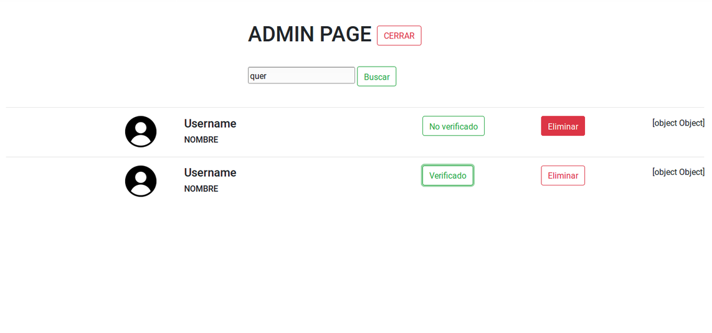La página permite verificar la identidad de los usuarios (requisito 17, requisito NF3).

PANTALLAS DE BÚSQUEDA

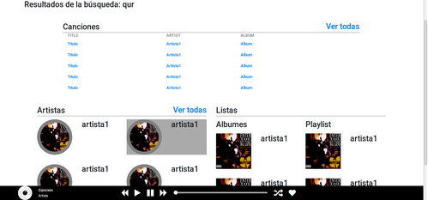

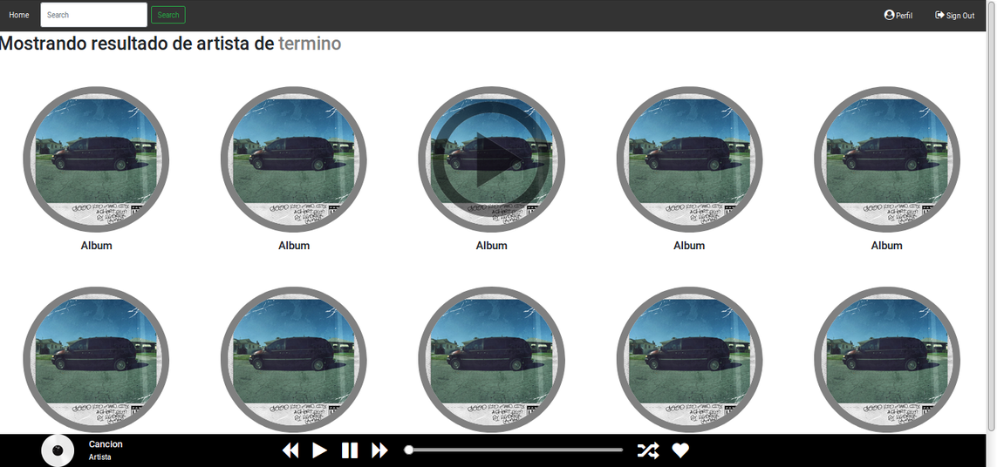

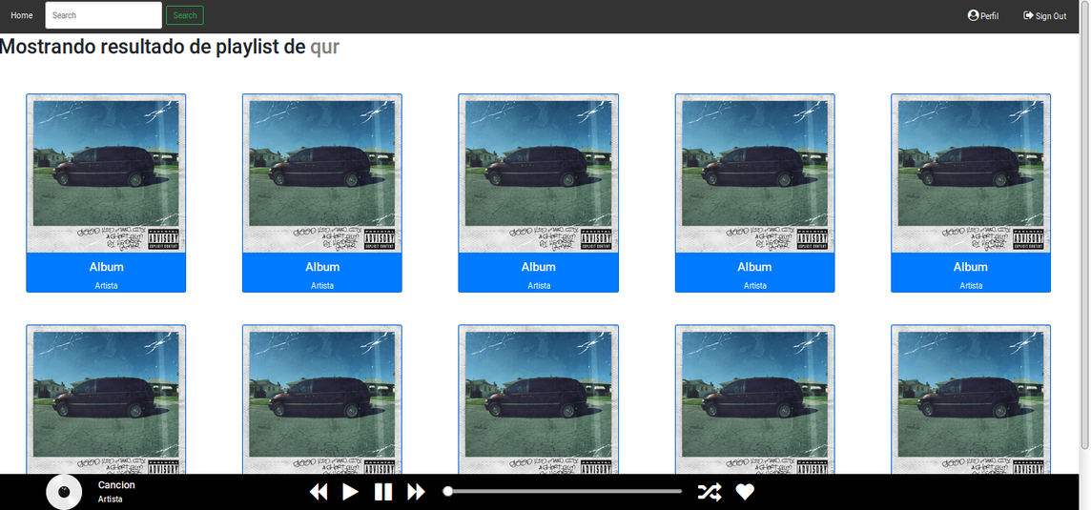

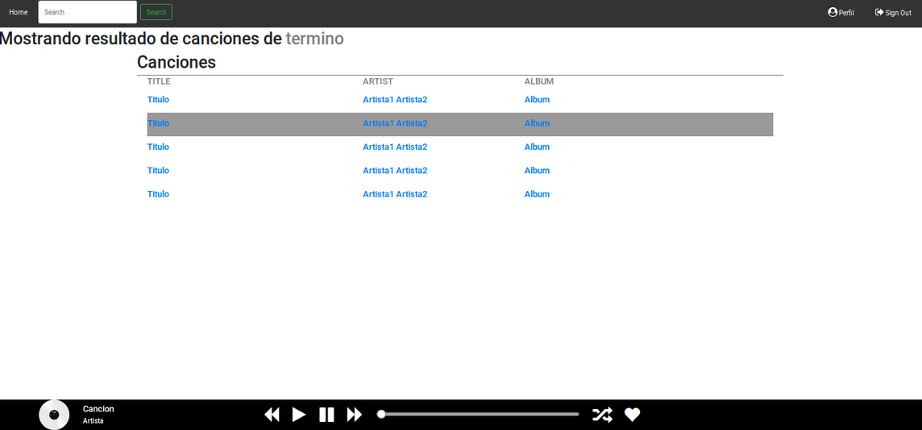

Las siguientes pantallas son los resultados de hacer una búsqueda realizada a través de la barra de navegación. (requisito NF7)